附件2：

河源高新区人才专项资金申报

操作指引

一、申报流程
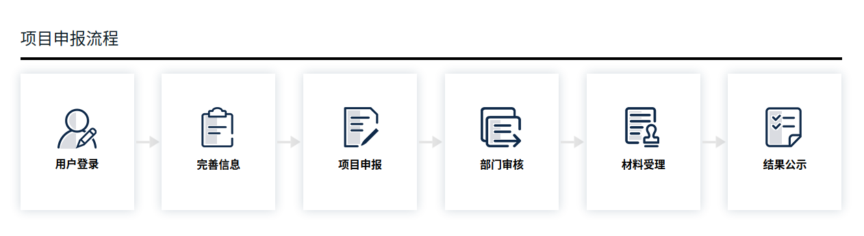

（一）用户登录
1.各企事业单位主体访问https://xmk.hyhdz.gov.cn，在平台页面右上角点击“登录”选项；
2.在跳转页面可以通过“粤省事”小程序扫描、账号密码、电子社保卡、数字证书或者国家政务服务平台账号进行登录。
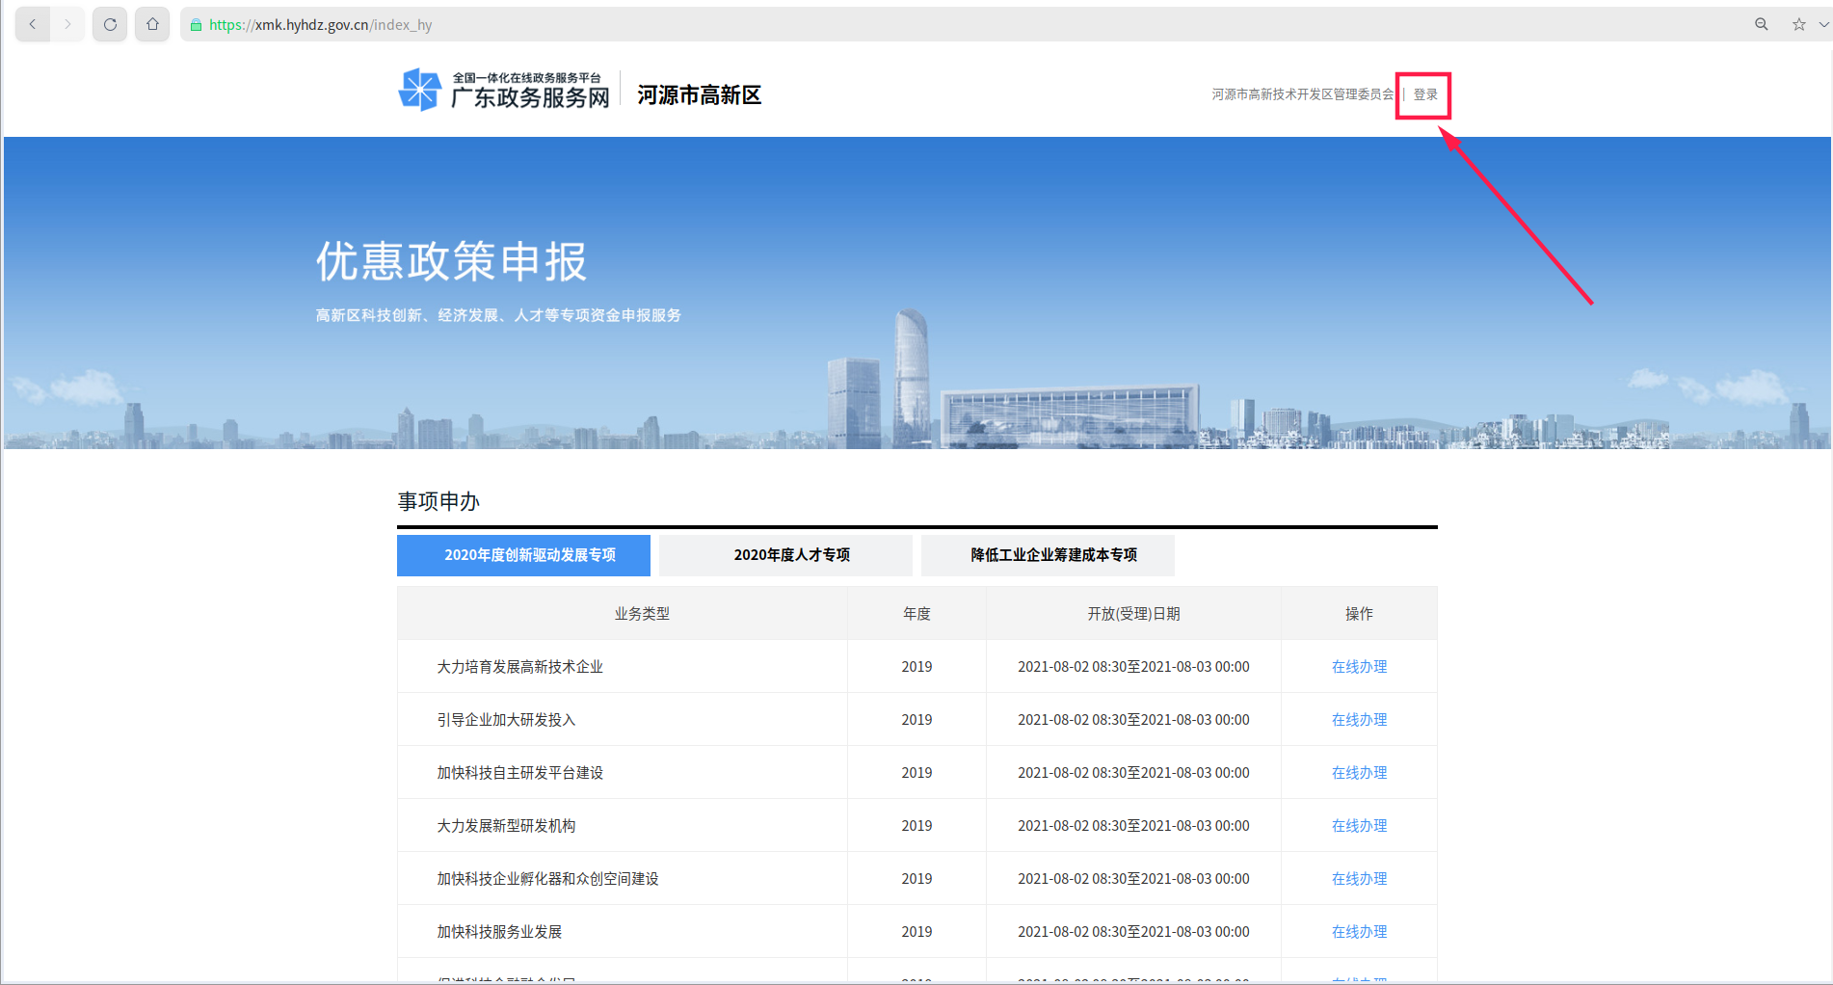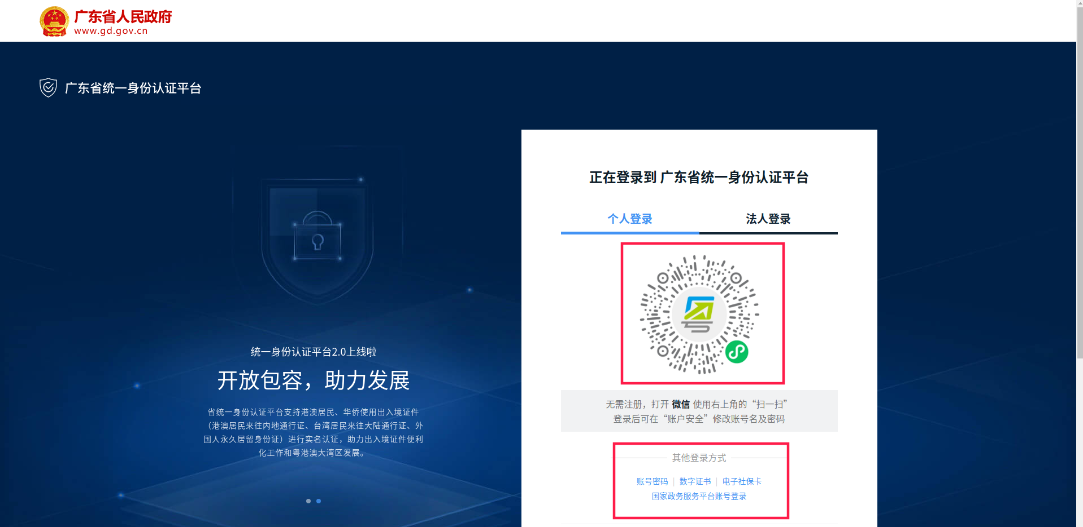

（二）完善信息
1.首次登录系统，系统会提醒先完善个人信息，通过系统菜单：系统管理→用户角色管理→账号管理，点击右侧管理编辑按钮进入个人信息编辑页面。
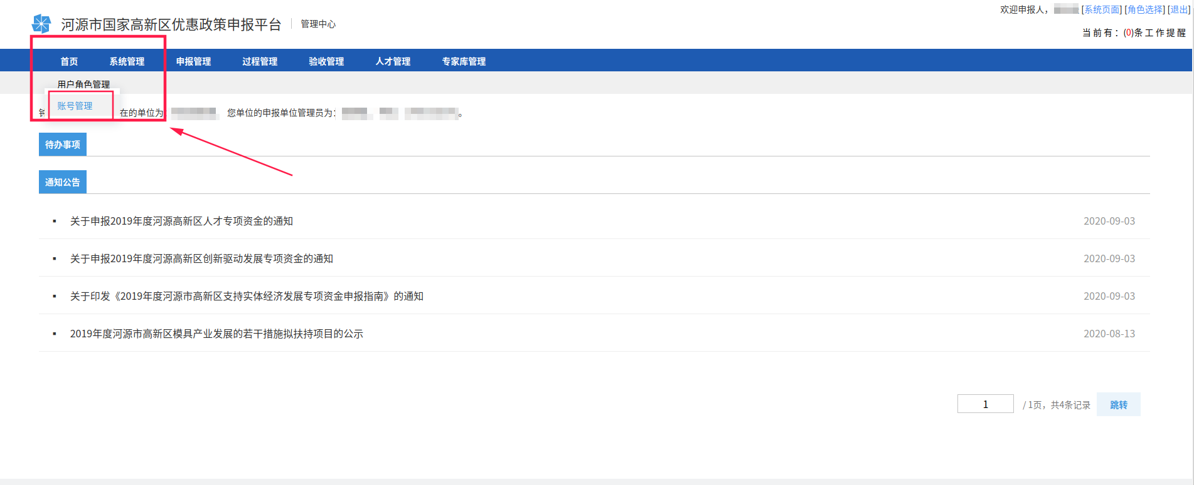
2.进入账号管理页面后点击编辑标志进行个人信息编辑，带*号为必填项，填写完须点击“保存”；

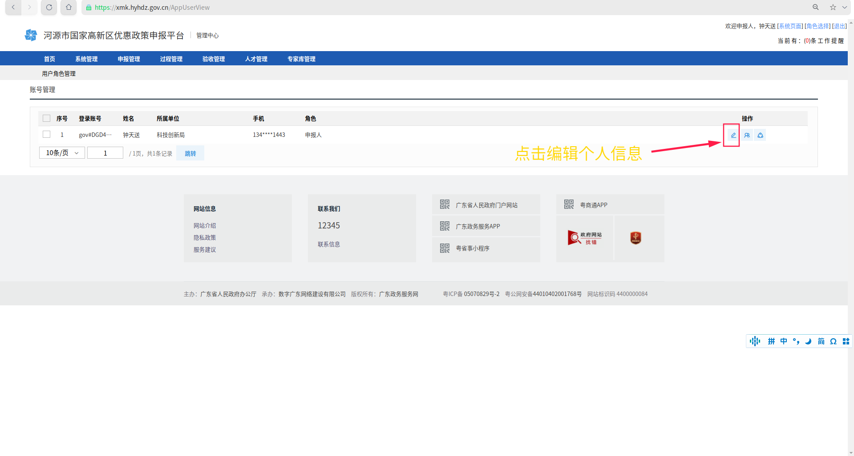
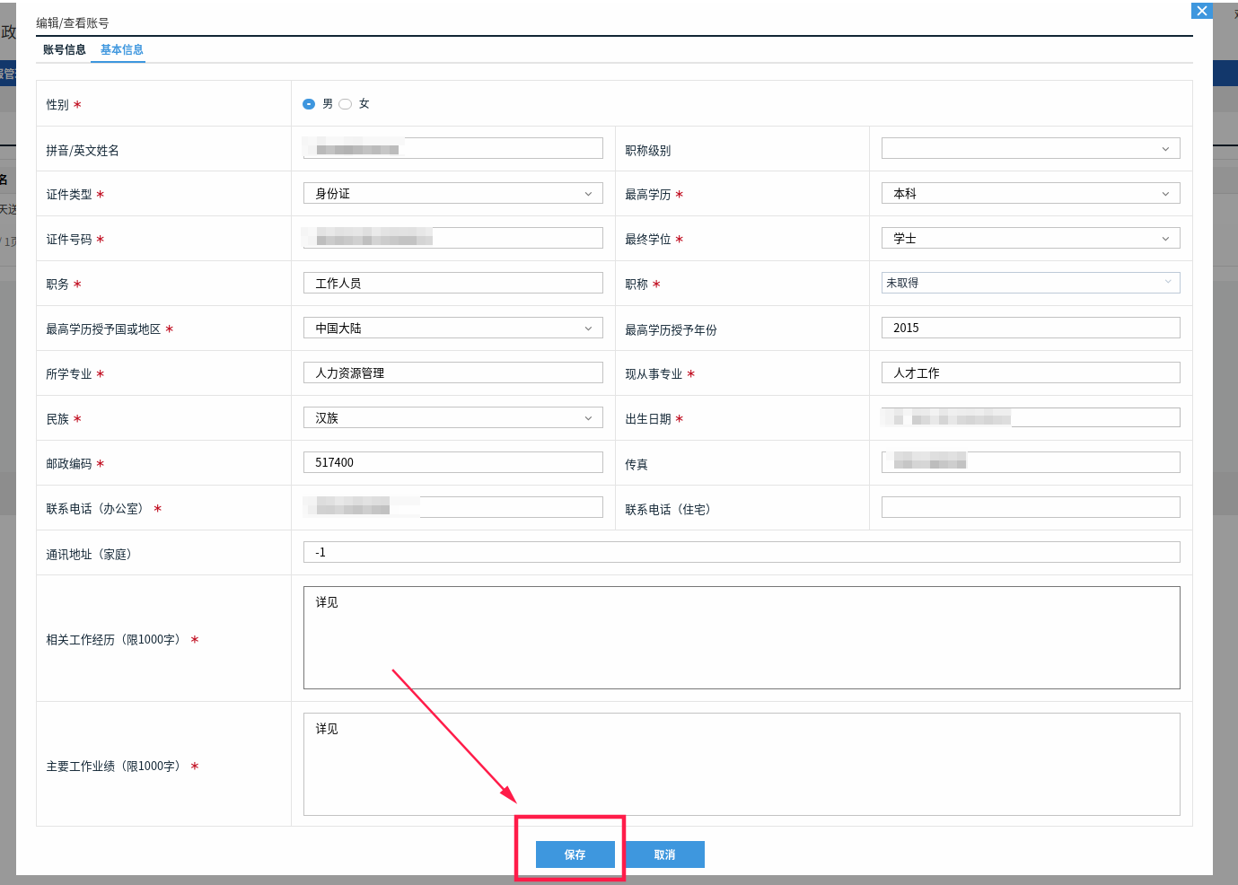
3.系统管理→用户角色管理→账号管理，点击以下图表选择归属企业；
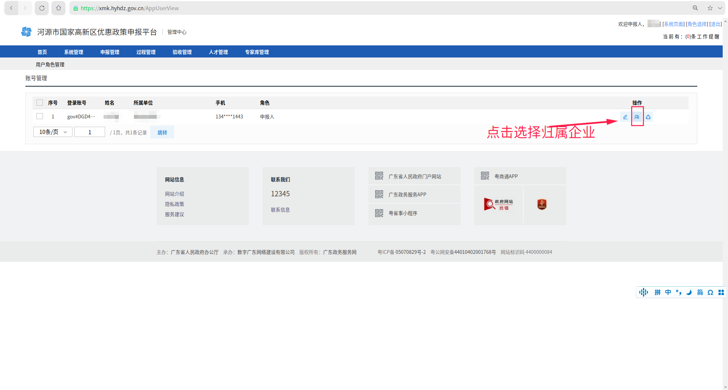
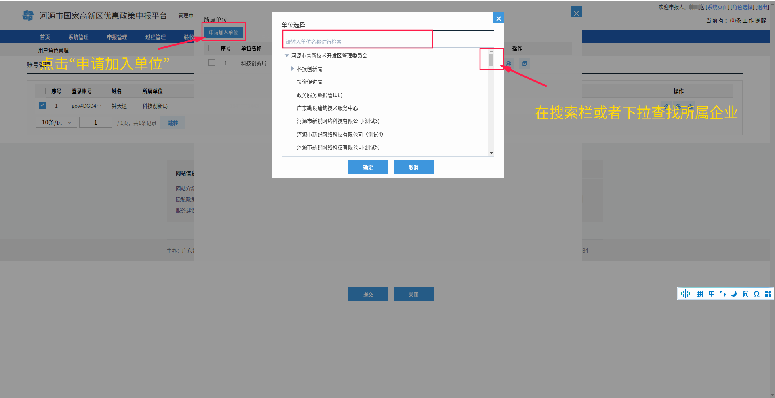

（三）项目申报
1.在申报平台首页事项申报栏按照所申报项目分类在对应项目右侧点击“在线办理”，弹出页面点击“立即办理”即可进行填报；
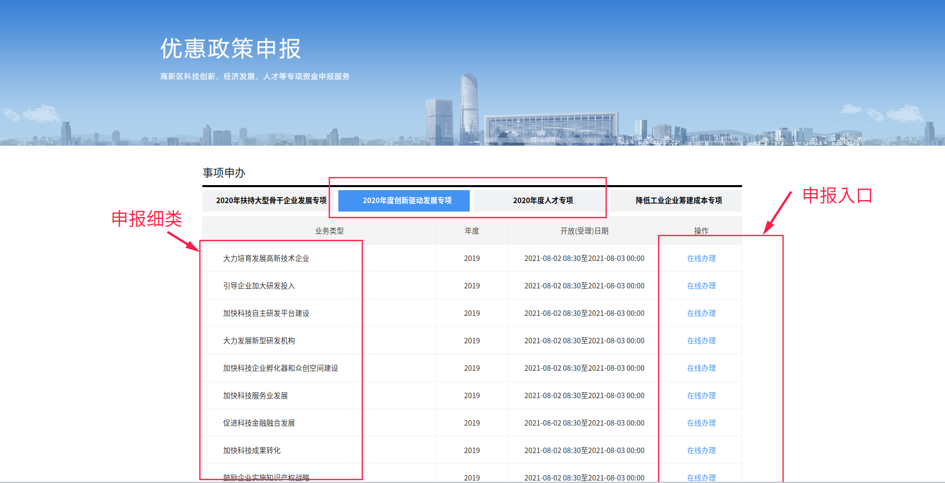
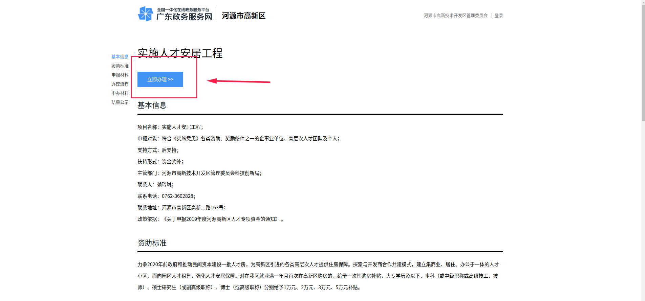

2.申报信息页面的带*号项为必须填写，申报信息填完后点击“保存”；下一步点击“附件”对照所申报项目需要提供的资料名称进行附件上传，点击“保存”后经“填写检查”确认所填报信息以及所上传附件无误后，点击“提交”。

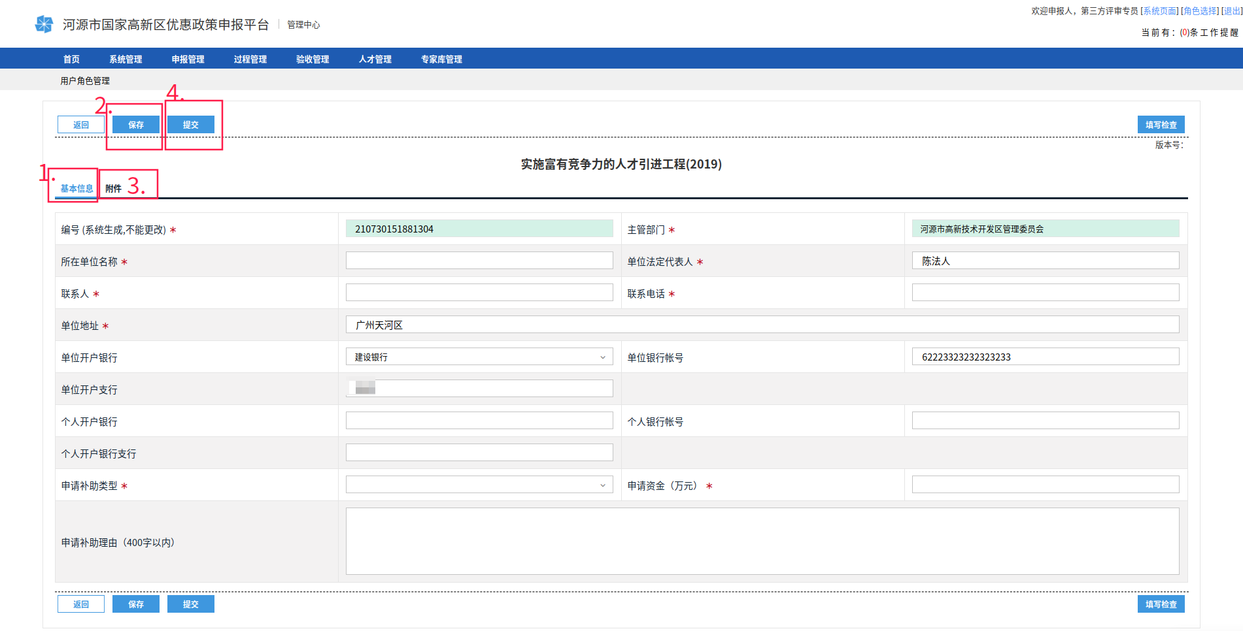

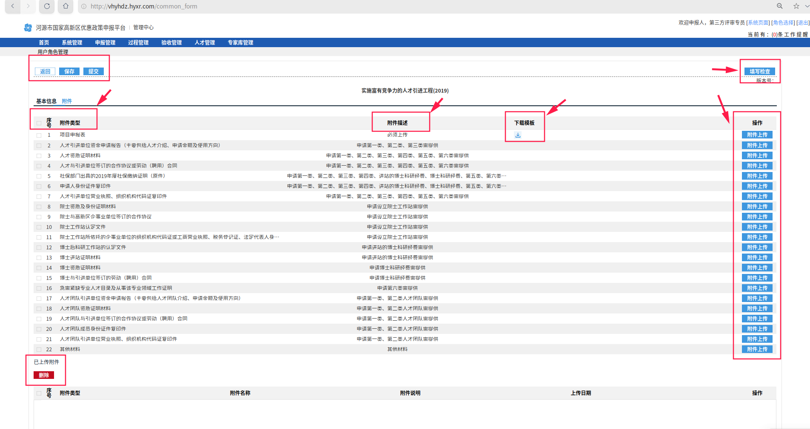
经以上步骤，申报主体的申报填写即完成，由县（区）科技部门通过申报平台进行初审，填写不规范或者项目不符合的申报项目将作退回处理，请申报主体注意系统信息以及时进行材料补充或者修改。

